TEMA 5 LA ENERGÍA
- LA ENERGÍA Y SUS TRANSFORMACIONES.
- LAS FUENTES DE ENERGÍA.
- LA ENERGÍA EN NUESTRA VIDA.
- LA ENERGÍA Y EL MEDIOAMBIENTE.

- LA ENERGÍA Y SUS TRANSFORMACIONES.
La energía está en todas partes aunque no se ve.
La energía es todo lo que puede producir cambios.

1.1. LAS FORMAS DE LA ENERGÍA.
Hay muchas formas de energía.

Energía calórica Energía luminosa Energía eléctrica
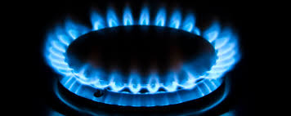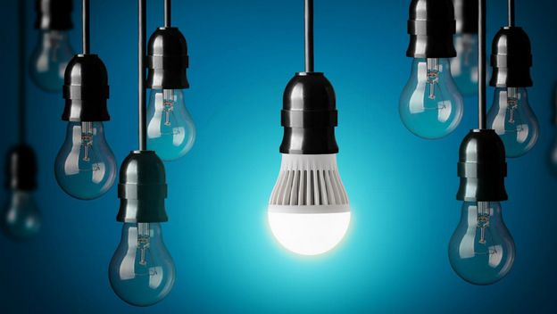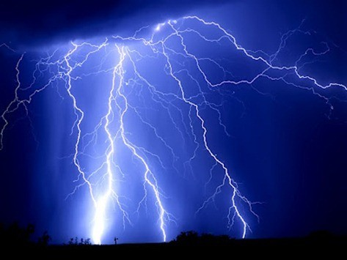

El calor que produce el sol La luz del sol Rayos de tormentas

Frotar las manos de una vela aparatos eléctricos

Un fuego de una bombilla

Energía sonora Energía química Energía cinética
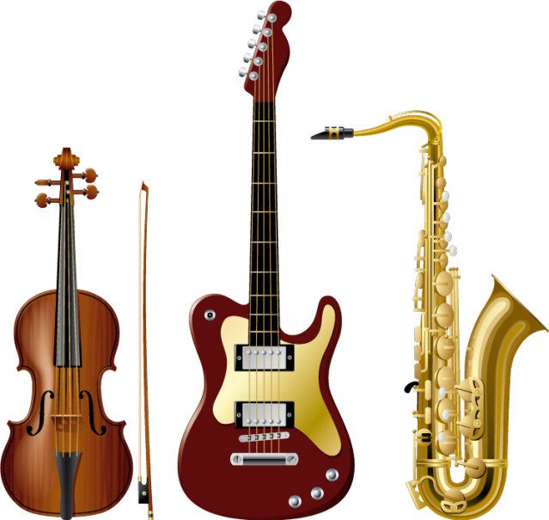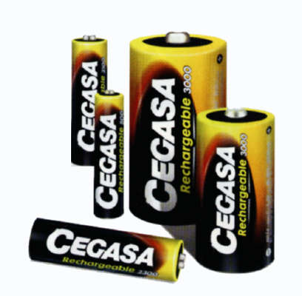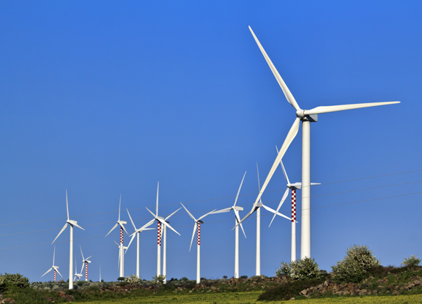
Música Una pila, una batería de coche el viento
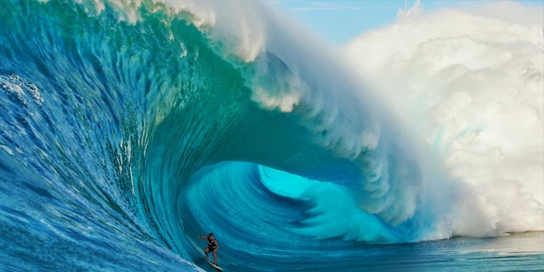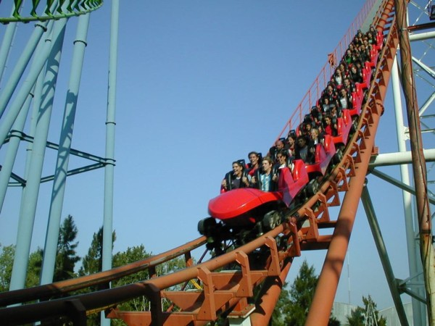
Las olas del mar el movimiento

  - LOS CAMBIOS DE LA ENERGÍA.
La energía se transforma continuamente de una forma a otra.

La energía eléctrica que sale del enchufe entra en la bombilla
y se transforma en………………………
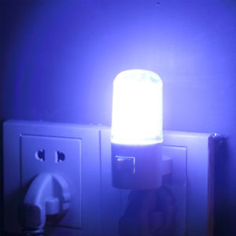

El la energía del viento, que no se ve, empuja las aspas del molino
y se transforma en energía………………………………..……………..

Si te frotas mucho las manos la energía cinética se transforma en energía
…………………………………….
Y sentirás como tus manos se calientan.
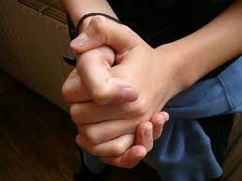

La energía química de la gasolina al entrar en el motor del coche se transforma en energía ………………….

RECUERDA
La energía es………………………………………………………………………………………………………………………………
Las formas de energía son ……………………… ………………………………. …………………………….
……………………………… …………………………… y ………………………………
- LAS FUENTES DE ENERGÍA.

Son aquellas cosas que producen energía

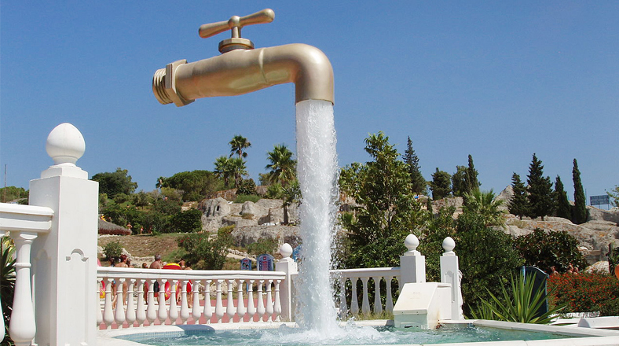

Pueden ser de dos tipos

2.1. LAS FUENTES DE ENERGÍA RENOVABLES.
No se agotan nunca

SOL -----energía solar AGUA----- energía hidráulica

Paneles solares Central hidroeléctrica
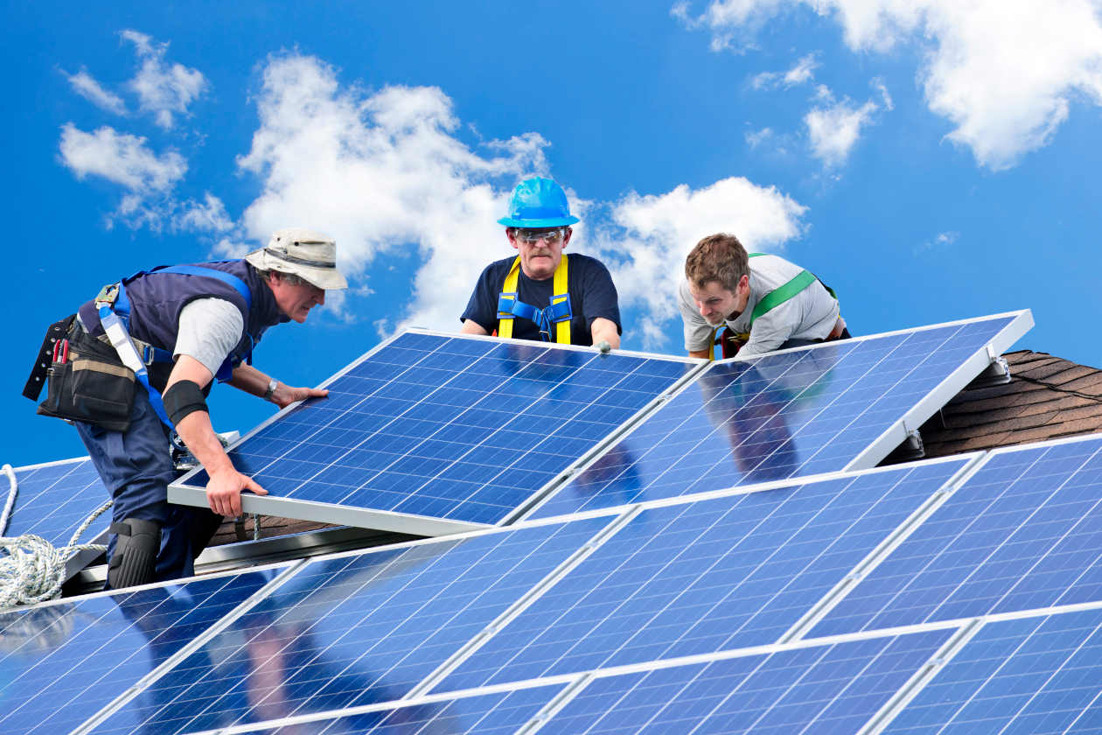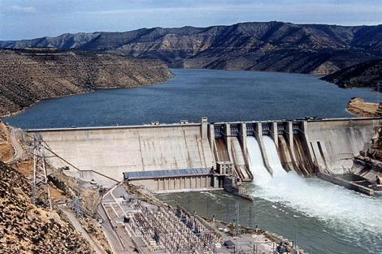

VIENTO------energía eólica
Molinos de viento
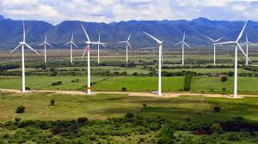

2.2. LAS FUENTES DE ENERGÍA NO RENOVABLES.
Pueden llegar a agotarse si se consumen mucho

CARBÓN---- energía calórica y eléctrica GAS----energía calórica
Se extrae de la mina Se extrae de pozos de gas

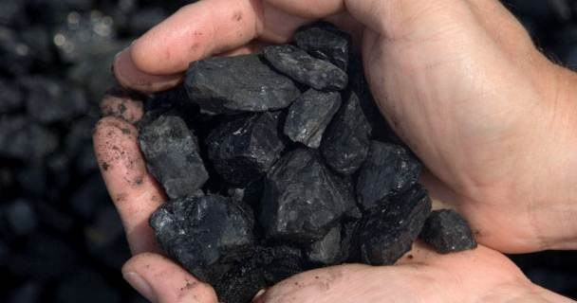

PETRÓLEO-------energía química
Se extrae de pozos

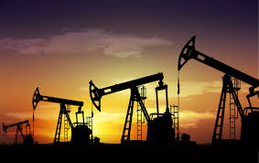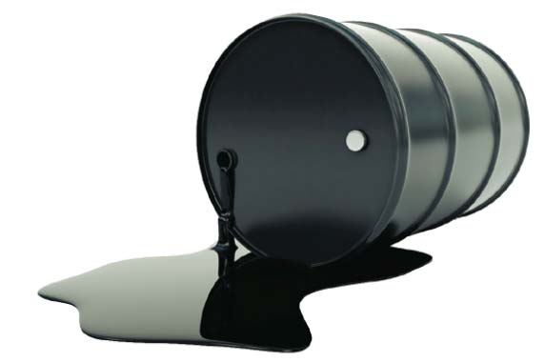

RECUERDA
Las fuentes de energía son…………………………………………………………………………………………………………………
Son de dos tipos:
-------------------------como---------------------------------------

y ----------------------------como ----------------------------------

--------------------------------------------------------------------

¿Qué energías usas en tu casa? Pon ejemplos---------------------------------

------------------------------------------------------------------

- LA ENERGÍA EN NUESTRA VIDA.

Usamos la energía ELÉCTRICA para multitud de tareas.

En el transporte. Coches y camiones emplean -------------------
Dibuja un tren y un avión

En los edificios. La TV, la nevera, el ordenador, el tostador, etc. emplean ------------------
Pega imágenes de aparatos de casa.

En el campo. El tractor, la segadora, los motores de agua, etc. Emplean-------------------------
Pega imágenes o haz un dibujo.

En las fábricas. Las máquinas y los robots emplean ---------------------------
Pega imágenes de máquinas.

- LA ENERGÍA Y EL MEDIOAMBIENTE.
  - ABUSO Y MAL USO DE LA ENERGÍA.

Para fabricar materiales nuevos se necesita energía.
Muchas veces usamos el coche para ir muy cerca de casa en lugar de ir andando y ahorrar energía.

Con el paso del tiempo se pueden acabar las energías no renovables que son---------------------------------------------------------------

El consumo de energía causa problemas en el medioambiente.
- Contaminación.

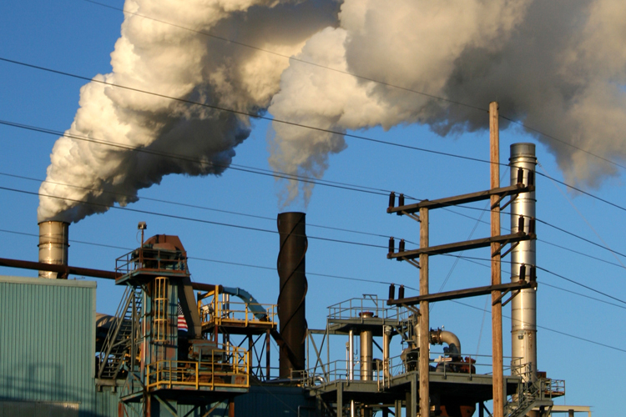

- Alteración del paisaje.

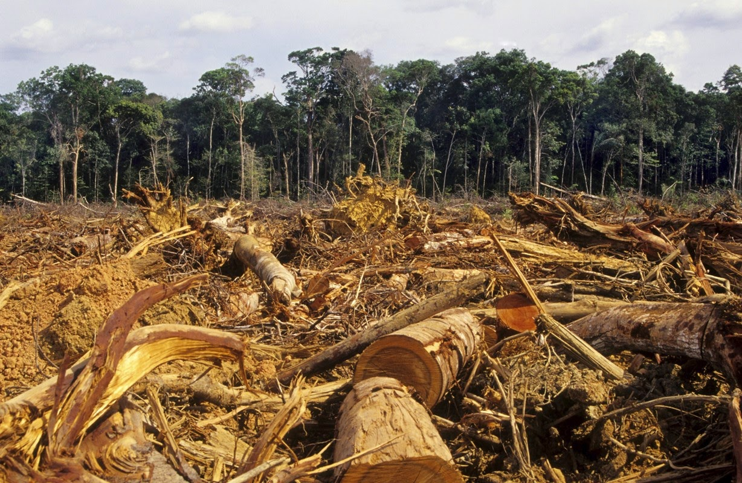

- Desaparición de seres vivos.

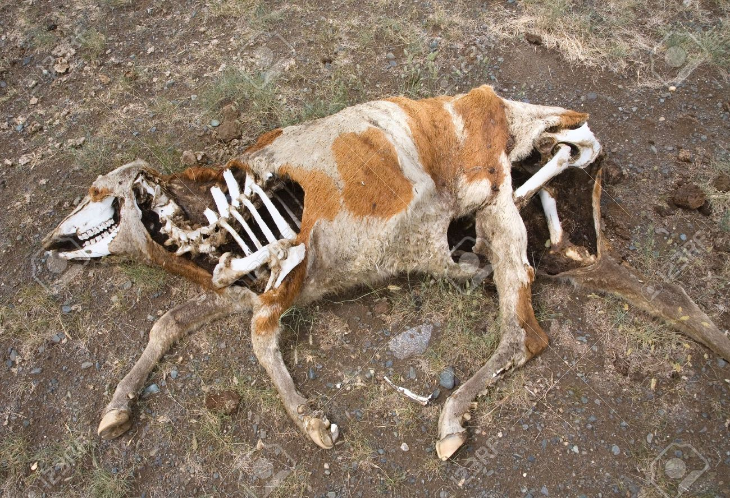

  - EL OBJETIVO ES USAR BIEN LA ENERGÍA.
El objetivo es usar bien la energía, gastar sólo la que es necesaria.
Los gobiernos tienen el deber de promover el uso de energías renovables.

RECUERDA
Energía renovable es --------------------------------------------------------------------------------------------------------------------

  - Y TÚ ¿CÓMO PUEDES AHORRAR ENERGÍA?
Escribe cómo tú y tu familia podéis ahorrar energía.
EN CASA
- --------------
- --------------
- --------------
- --------------
- --------------

EN EL COLEGIO
- ----------------------
- ----------------------
- ----------------------
- ----------------------

RECUERDA

Reducir el consumo de energía ayuda a -----------------------------

